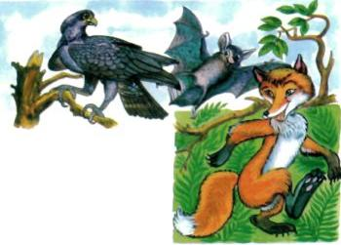Теперь летучая мышь летает только по ночам. А было время, летала и днём.Однажды ясным утром догнал мышь ястреб:- Добрый день, уважаемая! Наконец-то мы встретились, три года тебя ищу.- Меня? По какому делу? - удивилась летучая мышь.- Все птицы своих сыновей в птичье войско посылают. Одна ты их под крыльями прячешь.- Я? Да разве я птица? - мышь сложила крылья, опустилась на землю и побежала.«Пожалуй, это зверь», - подумал ястреб и улетел. Бежала-бежала летучая мышь, как вдруг из-под куста выскочила лиса:- А-а, голубушка, вот ты и попалась! Седьмой год тебя ищу.- Меня? Для чего?- А ты будто и не знаешь! Все звери посылают детей в звериное вой­ско, одна ты своих деток от себя никуда не отпускаешь.- Да разве я зверь? - расправила мышь крылья и улетела. «Пожалуй, это птица», - решила лиса и побежала своей дорогой. Стого времени летучая мышь бегать вовсе перестала - лису повстречать боится. И днём летать не смеет - ястреба опасается.Так и живёт в вечном страхе - летает только по ночам.

